МОСКОВСКИЙ МЕЖДУНАРОДНЫЙ ТЕАТРАЛЬНЫЙ ФЕСТИВАЛЬ СТУДЕНЧЕСКИХ И ПОСТДИПЛОМНЫХ СПЕКТАКЛЕЙ
“ТВОЙ ШАНС”

ЗАЯВКА

СРОК ПОДАЧИ: до 20 февраля 2021 года

Информация об Институте (Академии, училище)

Название Института

Город, индекс

Адрес

Телефон/Факс

E-mail

Сайт

Контактное лицо (менеджер)

Мобильный

E-mail

Контактное лицо (технические вопросы)

Мобильный

E-mail

Спектакль
Название спектакля
Автор
Режиссер
Актеры
Художественный руководитель курса
Общее число участников (включая тех.персонал, педагогов и др.)
Продолжительность
(с антрактом/без антракта)

Возрастной ценз (12+, 16+…)
Дата премьеры
Пресс-релиз для буклета фестиваля

Ссылка на полную видеозапись
(youtube, vimeo, wetransfer, dropbox, Яндекс.диск)

Ссылка на трейлер спектакля
(youtube, vimeo)

ТЕХНИЧЕСКИЙ РАЙДЕР МЕРОПРИЯТИЯ
*Обязательно для заполнения
Площадка проведения*  (отметить один зал) | 1.Сцена ТЦ «На Страстном»  2. «Черный кабинет»
Продолжительность мероприятия*
Количество актов*
Расположение зрителей*  (отметить один вариант) | 1.Стандартное  2.Закрытая сцена (зрители размещаются на сцене)  3.Другое
Характеристики грузового транспорта (завоз декораций)

Контакт по техническим вопросам*

ГРАФИК ВЫЗОВА СЛУЖБ

Время начала монтажа сцены*
(2 чел.)
Время начала монтажа света*
(1 чел.)
Время начала монтажа звука*
(1 чел.)
Время начала монтажа видео
(1 чел.)
Репетиция*
Время начала демонтажа сцены*
Время вывоза декорации*
ТЕХНИЧЕСКИЙ ПЕРСОНАЛ МЕРОПРИЯТИЯ

Список технического персонала мероприятия (ФИО, должность, контакты)*
СВЕТОВОЙ РАЙДЕР МЕРОПРИЯТИЯ

Список необходимого светового оборудования*
Количество и разъемы необходимых прямых включений*
Модель светового пульта  (отметить один вариант) | - GrandMA UltraLight  - Spark Standard
Место расположения светового пульта  (отметить/уточнить) | - Стандартное  - Другое:
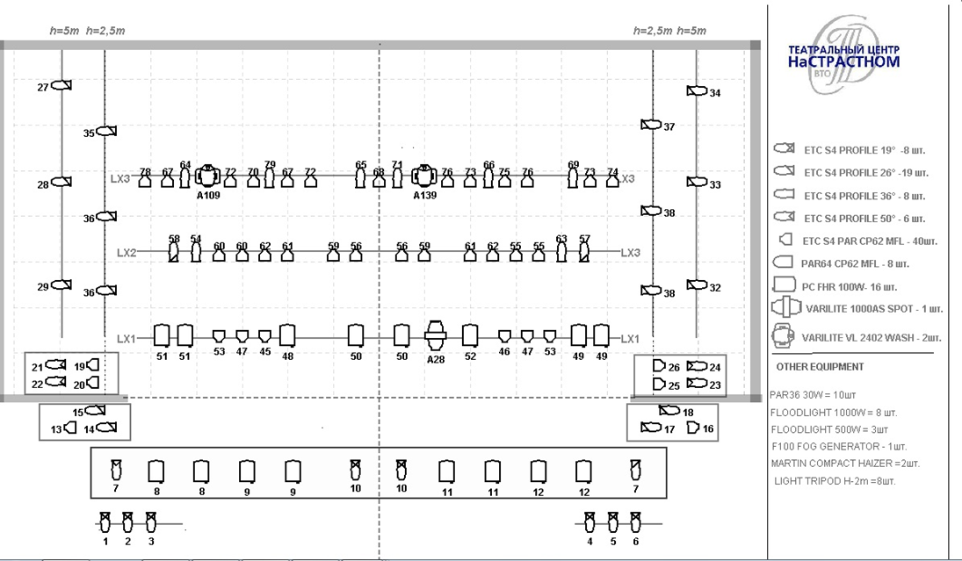
ЗВУКОВОЙ РАЙДЕР МЕРОПРИЯТИЯ

Список необходимого звукового оборудования*
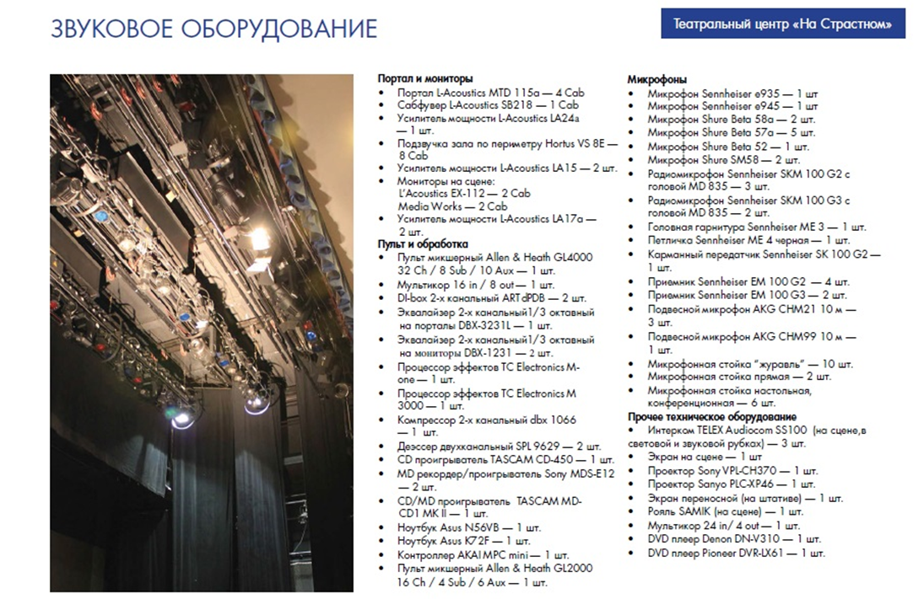

ВИДЕО РАЙДЕР МЕРОПРИЯТИЯ

Список необходимого видеооборудования
РЕКВИЗИТ

Список необходимого реквизита* (отдельно обсуждается с представителями Театрального центра)

Приложения
К заявке по возможности необходимо приложить:
- Фотографии спектакля (3-4 шт, вес более 1Mb каждая)
- Биография режиссера

МОСКОВСКИЙ МЕЖДУНАРОДНЫЙ ТЕАТРАЛЬНЫЙ ФЕСТИВАЛЬ СТУДЕНЧЕСКИХ И ПОСТДИПЛОМНЫХ СПЕКТАКЛЕЙ
“ТВОЙ ШАНС”
107031, Россия, Москва
Страстной бульвар 8A
Театральный центр СТД РФ «На Страстном»
Teл. +7 495 694 4686

Контактное лицо:
Анастасия Овчинникова
моб: +7 916 501 0806 (WhatsApp, Viber)
e-mail: admin_ao@mail.ru

